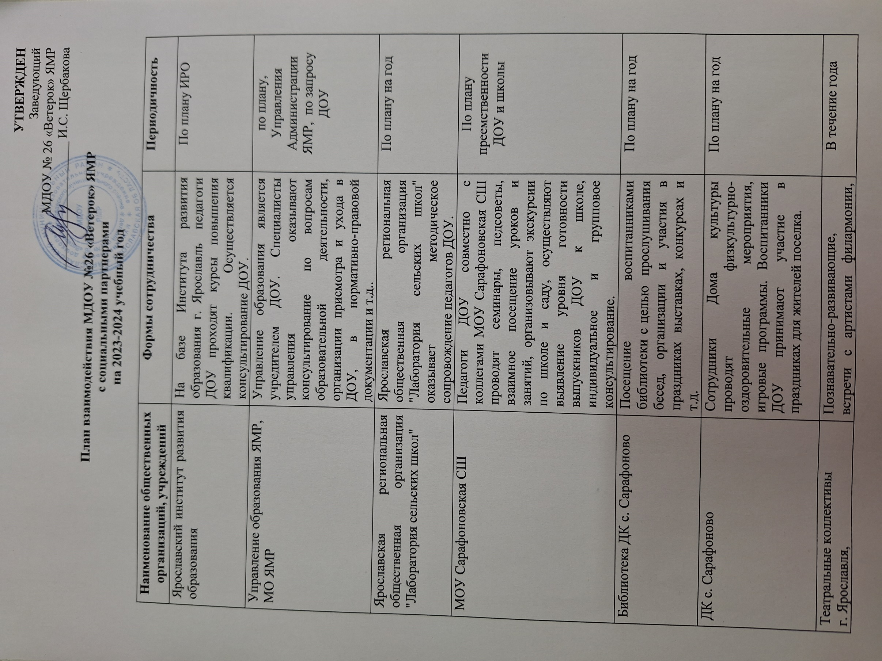

других областей | музыкальная гостиная, театральные, представления для детей
ГБУ ЯО  "Пожарно-спасательная служба ЯО" | Ежегодно сотрудники ГБУ ЯО "Пожарно-спасательная служба ЯО" проводят профилактические мероприятия по пожарной безопасности в ДОУ, конкурсы по ППБ, консультации, инструктажи | По плану на год
ГИБДД | Проведение бесед с детьми по правилам дорожного движения, участие в выставках, смотрах-конкурсах | По плану на год
Поисковые отряды | Познавательно-развивающие беседы, встречи с участниками поисковых отрядов | В течение года
ГОАУ ДО ЯО "Центр детей и юношества" | Педагоги и воспитанники ДОУ ежегодно участвуют в конкурсах, конференциях по различным направлениям в ГОАУ ДО ЯО "Центр детей и юношества" | В течение года
ГОАУ ДО ЯО Центр детско-юношеского технического творчества | Участие в конкурсах различного уровня | В течение года
МУДО ЦДТ ЯМР | Участие в конкурсах муниципального уровня. | В течение года

